Aplicacions Web

Índex

- Mapa web
  - Apartats que té la nostre web.
  - Mapa web
- La nostre web
  - Enllaç a la web
  - Estudi de la web (Ergonomia, consells d’estètica, posicionament web).
- CMS del crèdit
  - Enllaç del nostre CMS del crèdit de síntesis.
  - Usuaris i quins rols tindran en el CMS.
  - Afegeix un mòdul que no estigui instal·lat.
  - Realitza una copia de seguretat del nostre portal.
  - Aplicació web 2.0 per al CMS (utilitat).

Mapa web

Què es un mapa web?
Un mapa web és una llista de les pàgines d'un lloc web, accessibles per part dels cercadors i els usuaris . Pot ser tant un document en qualsevol format usat com a eina de panificació per al disseny d'un web com una pàgina que llista les pàgines d'un web ( ja realitzada ) , organitzades comunament de forma jeràrquica .

El nostre mapa web
El nostre mapa web , serà el següent:
- Inici
- Empresa
  - Presentació
  - Qui som
  - Objectiu
  - Borsa de treball
- Productes i serveis
  - Productes
  - Serveis
- Contacte

Mapa web:

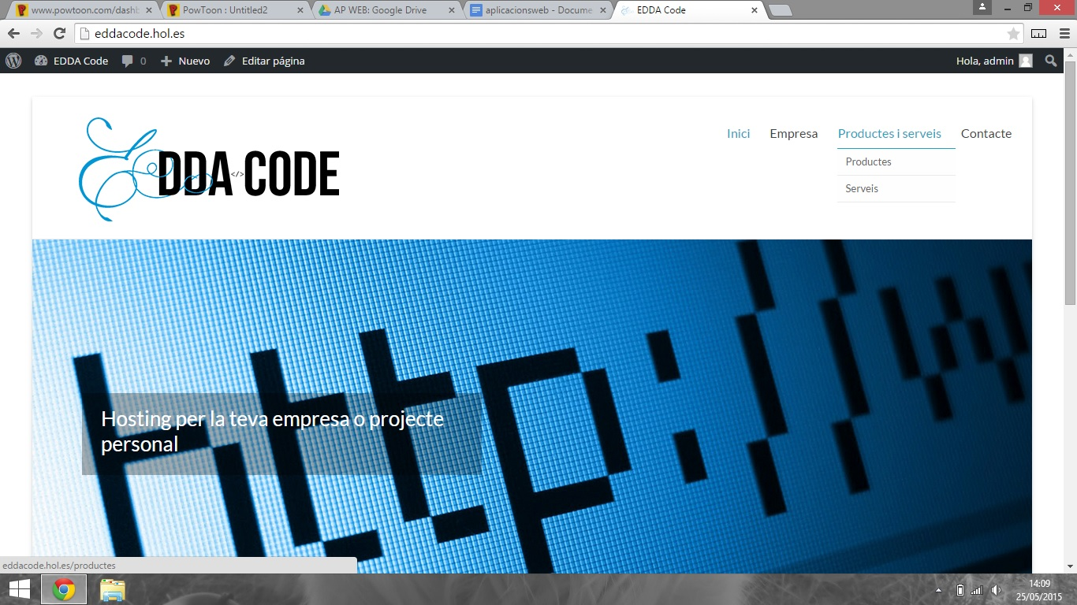

La nostre web

La nostre web es allotjada a un servidor de domini que es diu hostinger i es pot accedir-hi des de qualsevol ordinador amb accés a Internet.
L’enllaç es el següent:
http://eddacode.hol.es/

Captura de pantalla de la nostre web:

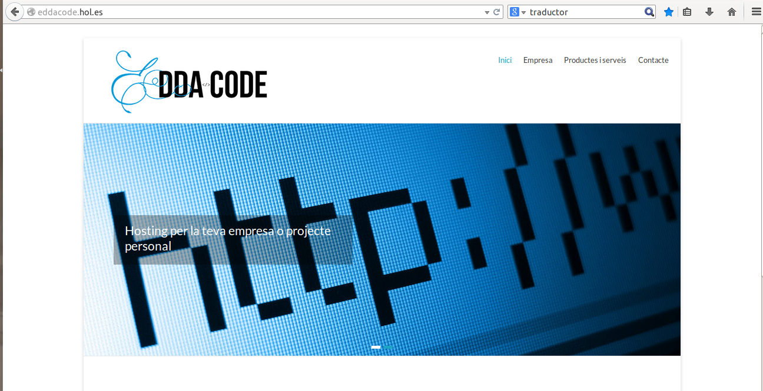

Estudi web

Hem intentat realitzar una web dinàmica per qualsevol tipus d’usuari i dispositiu, d’aquesta manera afavorim la navegació per a els nostres clients.
La nostra web disposa de la informació bàsica, necessària i concreta però sense deixar de banda els productes i serveis que oferim.

Respecte al disseny hem escollit dos colors (blanc/blau). Alguns estudis de marketing afirmen que el color blau suggereix responsabilitat i inspira confiança. Per altre banda el color blanc transmiteix a l’usuari una sensació confortable i tranquil·la.

Respecte al posicionament web hem fet servir un plugin de Wordpress (Wordpress SEO by Yoast)

CMS del crèdit

Enllaç del nostre CMS del crèdit de síntesis.

http://eddaproject.hol.es/

Mapa web del CMS

Inici
Brain Storming (Organització Inicial)
Edda Project (Enllaç a la Wiki)
- Index
  - Visió de l’empresa.
  - Missió de l’empresa.
  - Els valors de l’empresa; ‘Mentalitat’ de la empresa.
  - L’historia de l’empresa.
  - Anàlisis DAFO
  - Objectius
Projecte de Síntesis
- Software i Hardware de la empresa (M1)
- Xarxa de l'empresa (M5)
- Instal·lacions dels sistemes operatius i primeres configuracions (M2)
- Configuracions del dominis i de altres dispositius (M4)
- Configuració de correu intern i el proxy de la empresa (M7)
- Creació i gestió de la web i del CMS (M8/M11)
- Pla de seguretat de la empresa (M6)
- Cerca de 'treballadors' per l'empresa (M9)
Memòria
- Diari de realització
- Webgrafía
- Agraïments

Usuaris i quins rols tindran en el CMS.

eddacode; serà el usuari que utilitzarà el nostre webmaster per mantenir aquest cms, en aquest cas es l’Edgar, i tindrà tots els permisos.Podrà editar,crear,modificar els usuaris , l’html de la web,etc.

judithgc; serà el usuari de l’altre component del grup la qual tindrà permisos de editor, es a dir, port crea,editar,modificar i eliminar pagines o documents pro no te accès a l’area administrativa de la web,es a dir, no pot modifica el tipus de plantilla del cms, no pot modificar el codi html de la web,etc.

Per a crear un usuari anem al nostre lloc web http://eddaproject.hol.es/wp-admin/ posem el nom i contrasenya del nostre usuari i anem a ‘Usuarios’ > ‘Añadir nuevo’
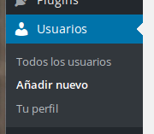
Fiquem les dades del nou usuari , en el nostre cas judithgc, nom Judith...etc...tal com es mostra a la imatge.
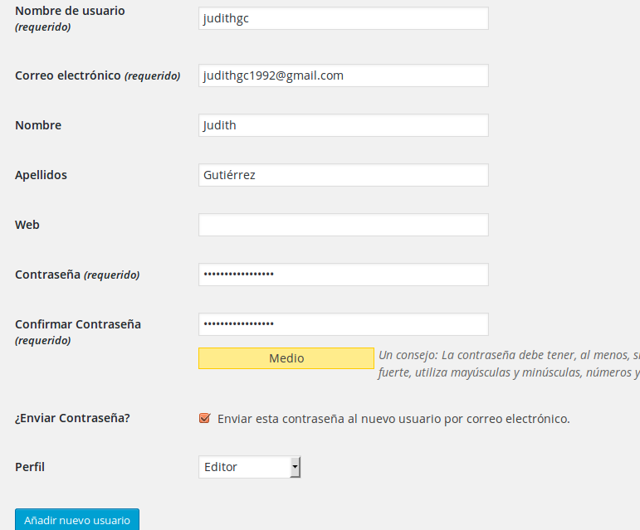

Desprès li donem ‘Añadir nuevo usuario’ i ja el tindrem creat. Hem seleccionat la casella ‘Enviar esta contraseña….’ per a que el usuari pugui saber la seva contrasenya i a més a més com a recordatori per si s’oblida.

I així queden els usuaris que tenim al nostre cms;
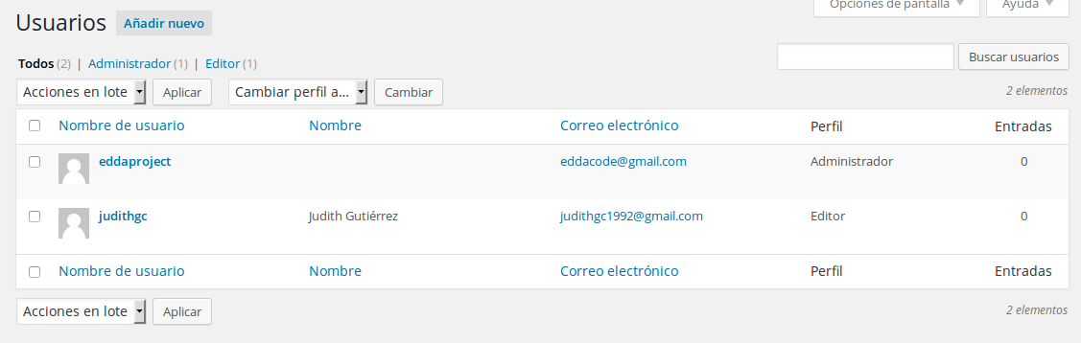

Afegeix un mòdul que no estigui instal·lat.

- Què es:
Wordpress SEO by Yoast es un plugin que hem afegit de Wordpress per millorar el posicionament web.
- Per afegir-lo:
Anem al panell de control del nostre CMS,desprès anem a ‘Plugins’ i a ‘Añadir nuevo Plugin’ busquem un que es diu ‘Wordpress SEO by Yoast’ i li donem a ‘Instalar ahora’.

Realitza una copia de seguretat del nostre portal.

Al fer les copies de seguretat hem escollit fer-ne una des de el propi Hostinguer on tenim el nostre CMS i una altre des de el Wordpress així tindrem més seguretat de no perdre les dades.

- Per a fer-la des de Hostinguer
Agafem anem al nostre hostinguer i en la part de 'Archivos' veiem on posa 'Copias de Seguridad' i li cliquem.

Li donem a 'Generar Nueva Copia de Seguridad'

Ens dirà que la copia se esta fent i en una estona sortira la copia de seguretat del portal CMS.

- Per fer-la des de Wordpress
Per fer-ho des de wordpress cal instal·lar un pluigin que les fasi, per aixo instal·lem un dels plugins que apareix a la imatge;

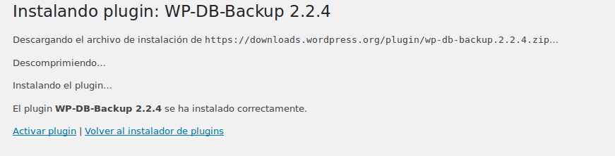
Nosaltres hem escollit dos un que es diu 'WP-BD-BackUp' i el 'UpdraftPlus BackUp and Restoration'.Un cop instal·lat a la barra d'eines ja surt la opció de copies de seguretat.
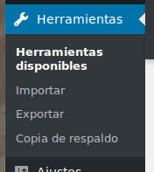

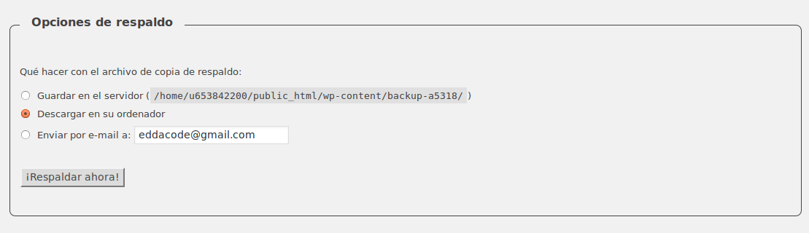
En 'opcions de respaldo' podem seleccionar de quina manera volem fer la copia nosaltres agafarem 'enviar por e-mail'
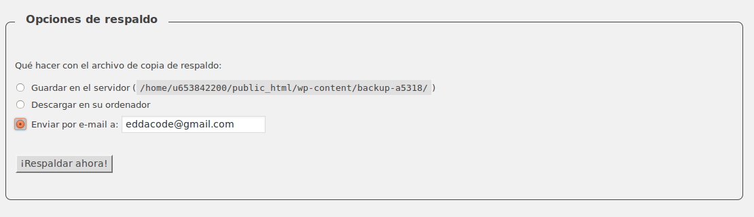
I el tipus de 'Respaldo programado' posarem que ho faci un cop a la setmana. En el cas de la nostre web ho farà cada dia.

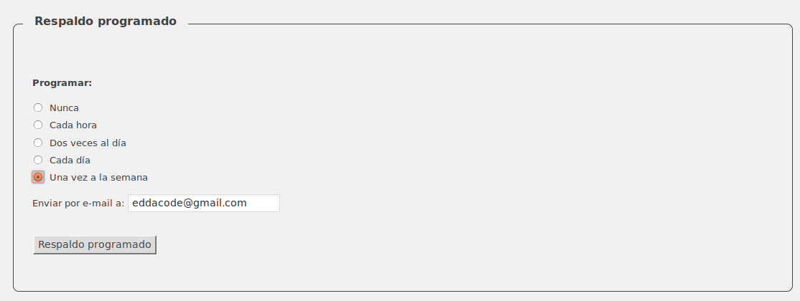

Aplicació web 2.0 per al CMS (utilitat).

Per instal·lar l’aplicació web 2.0 en aquest cas hem escollit mediawiki amb la intenció de crear la nostre propia “wikipedia” sobre el projecte. Mediawiki esta instal·lada des de Hostinguer.
- Per instal·lar la mediawiki
Anem al nostre compte, busquem on posa ‘Instalador automatico’

Li cliquem i des de allà tenim dues opcions o agafem i escrivim el nom de la aplicació que busquem o fem ‘clic’ a la aplicació ,si la trobem entre les opcions, i en un moment s’insta·lara.
Aqui podeu veure les dues aplicacions que tenim:

Per anar a la nostre wikipedia aqui teniu l’enllac -> http://eddaproject.hol.es/wikiproject/P%C3%A1gina_principal

